「原発ゼロ」調布行動 ニュース ２０２６年３月１１日
-------------------------------------------------------------------
調布市民のみなさん

このニュースは、毎月１１日に行なっている「原発ゼロ」調布行動をめぐる情報を交流す
るものです。
今日は、フクシマ原発事故（東日本大震災）から満１５年の３月１１日（水）に行なった
「第１５９回行動」の報告と、４月１１日（土）に予定する「第１５９回行動」のご案内を
お届けします。 （編集者）

フクシマ原発事故から1５年 避難者いまだに2万5千人
ウクライナとロシアの死傷者140万人 パレスチナとイスラエルの死傷者24万人
いのち粗末にする軍拡･原発に明日はない
第159回｢原発ゼロ｣調布行動
代々木での8500人集会に呼応して９０人が参加

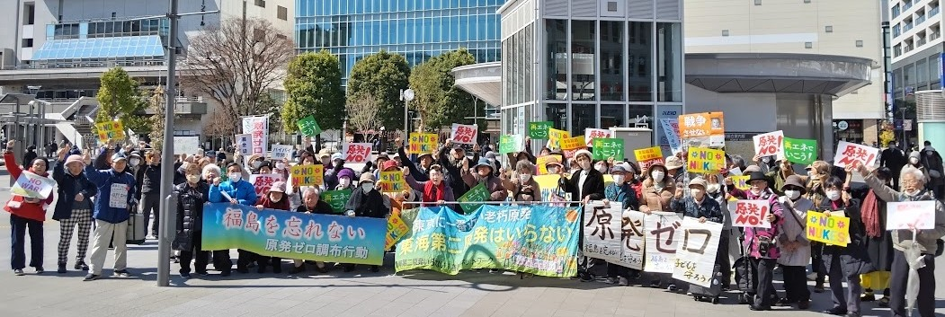
この行動の4日前の土曜日（2月7日）に代々木公園で開催した「止めよう原発！全国集
会」は、戦争と原発事故への反省を踏みにじって暴走する高市政権に、強い怒りと危機感を
抱いている国民・市民が８５００人結集しました。
フクシマ事故から満１５年お迎えた3月11日（水）、10時半から調布駅前で行なった第
159回「原発ゼロ」調布行動は、代々木での熱気にも呼応して、久々に９０人のみなさんが
参加しました。小選挙区制による自民党議席の極端な膨張に不安と怒りを抱え、氷雨を衝い
て70人が参加した先月の行動に続いて、立ち上がる力を確認しあった行動でした。

今回は「新婦人・調布支部」のみなさんが進行を担当。道行く人に呼びかけるビラ、参加
者に呼びかける「活動募金」袋などを準備して臨みました。司会は任海ユリさん、スピーチ
調整は大松由紀子さん、記録は秋山秀子さん、大橋美知子さん、写真はむらき数子さん、音
響装置とハンドマイク準備は鈴木勝雄さんらが受け持ちました。
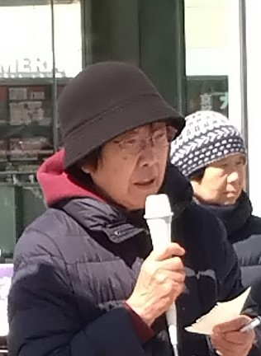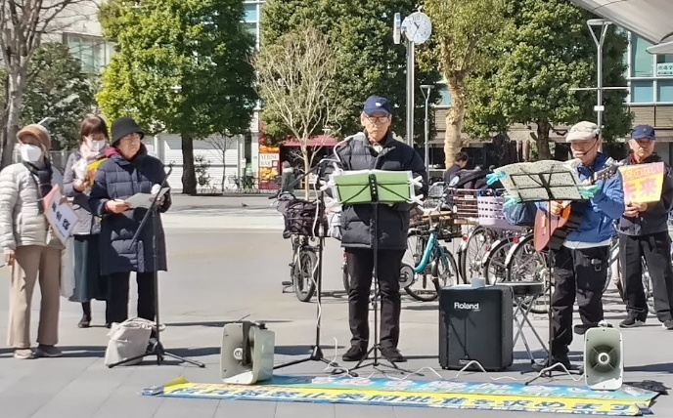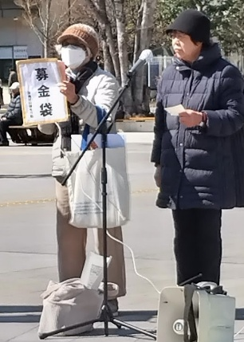
◆司会 任海ユリさん 今日は東日本大震災、福島原発事故から１５年目。第１５９回
「原発ゼロ」調布行動を歌声からはじめましょう。
◆♪ 早春賦・群青 東北人 鈴木勝雄さん 小林優さん
◆お知らせ 大松由紀子さん 「とめよう原発３．７全国集会」が代々木公園であ
ったので参加して、プラカードをもらってきた、最後にそれを皆さんに持っていただいて、
調布からも「原発ゼロ」を発信しましょう。
参加呼びかけのちらしも準備しました。通行人や周りの方に配布をお願いします。年に一
度のカンパの協力もお願いします。
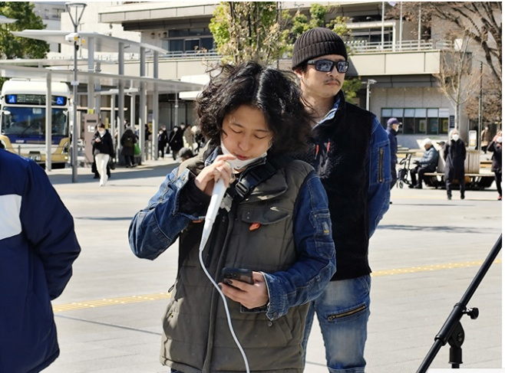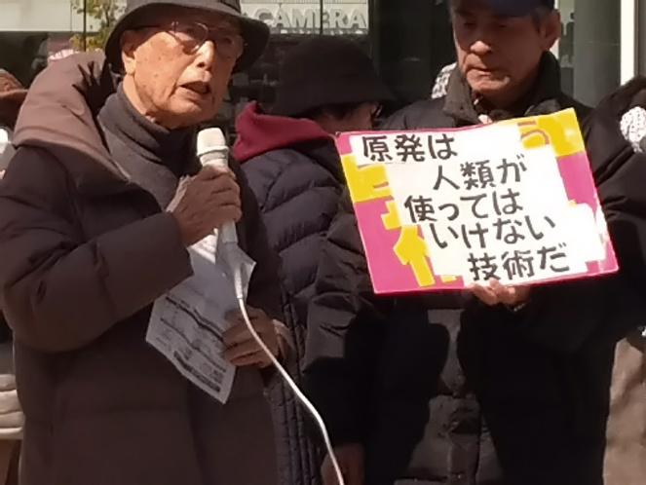
◆中津さん（土建） １月に福島に初めて訪問。街の中はきれいに整備されていたが、そ
のままの地域もあり、除染の問題もあって帰りたくても帰れない地域もまだある。一人ひと
りが何ができるか考えていくことが大事。
◆佐野さん（土建） 義援金を届けに行ってきた．百聞は一見に如かずの言葉どおり、事
故を実感出来てよかった。
◆河野良彦(布田)さん 原発は人類の使ってはいけない技術。原子力は失敗が許されな
い技術。水素爆発が起きたら東日本は住めない状況になると心配したと、吉田元所長の言葉。
ウクライナチェルノブイリがドローンで攻撃を受けた。原発は戦争・テロに一番弱いもの。
あってはならない。
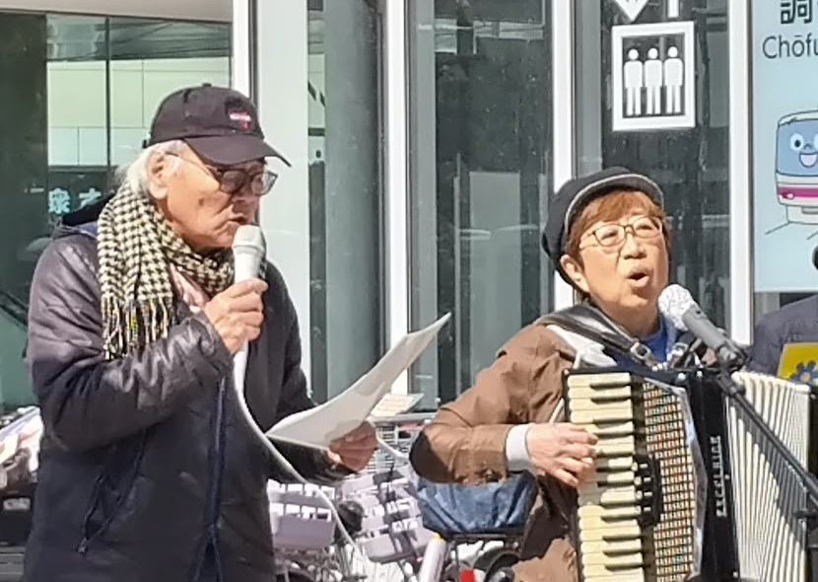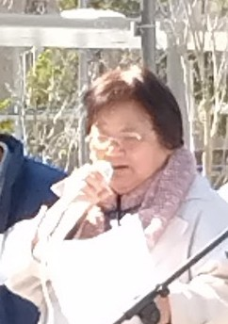
◆♪ 杉崎哲夫(国領)さん 原発が安全というのはうそ。
◆森(染地)さん 一緒に「福島をくり返すな」を歌う。原発を許さない気持ちを込め
て、「私たちは許さない」を歌う。原発をなくそう！
◆松本加代子(佐須)さん ３・１ビキニデーに行って、分会会は「原発ゼロ」に参加した。
浪江町は９割住めない。今までの暮らしてきた豊かな暮らしを根こそぎ奪われ、生きていく気
概を奪われた。福島は終わっていない。新潟、世界最大の発電所柏崎刈谷原発の闘い。データ
ー改竄、他人のＩＤカードで入室、制御棒の劣化、雪国の事後避難は困難、どう考えても再稼
働はあり得ない。県民１千万あまりの反対署名にもかかわらず、再稼働の圧力は許しがたい。
中部浜岡原発ではデーターの捏造が外部告発で発覚した。
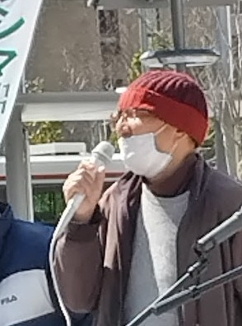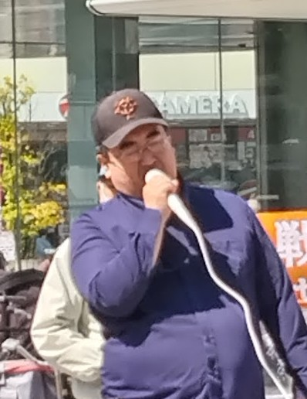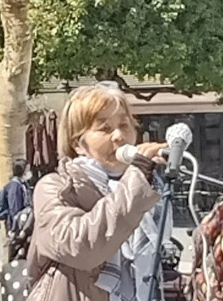
◆沼倉潤(多摩市)さん 今日も１４時から経産省前で抗議行動をする。１４日土曜日多
摩センターで集会をする。柏崎原発の地質調査をしているが新潟沖の調査データーが違う。
５月１６日土曜東電問題の学習会を行う。
◆♪ 森(染地)さん この集会に初めての参加。修学旅行で広島に行った。一回の原爆
でたくさんの死者が出たことを学んできた。原爆はあってはならない。「永遠の愛」を歌う。
◆鈴木ヒデヨ(国領)さん ２０１６年から駅前広場の木を切る計画に反対の運藤を続けて
きた。１０５本の３分の一が残った。市との対話を重ね、市民の粘り強い運動だった。このひ
ろばで行う原発集会に大勢の人が集まり感慨深い。
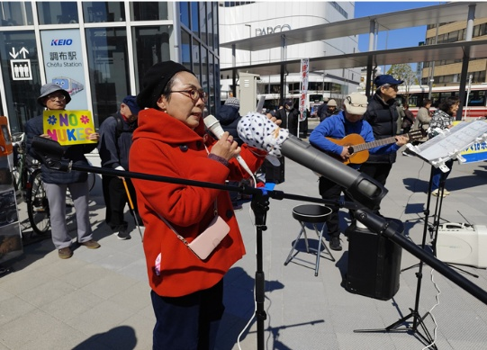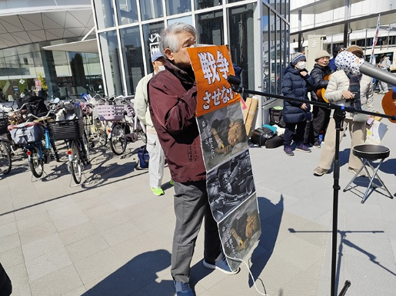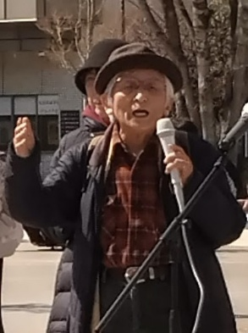
◆♪ 蔵貫隆子(深大寺)さん ７日の全国集会には８千５百人が、原発なくせ、憲法守れ
と代々木公園に集まった。日本国憲法前文の朗読。前文を大事にして戦争を起こさない日本に
していきましょう。「日本国憲法」を歌う。
◆和泉(多摩川)さん イラン、ガザ、で子どもたちが殺されている。日本にも福島原発
難民がいることを忘れない。子どもたちの訴えを伝えていこう。自作プラカードで訴えている。
◆鈴木彰（多摩川）さん 今日の参加は９０人。あふれかえる人びと、歌あり、多
様な発言ありで、豊かな内容の行動になった。先の選挙の結果を受けて、危機感を持ち「何か
しよう」という動きが、調布でも、全国でも起こってきていると実感した。国民の命をいい加
減に扱う動きをストップさせよう。
◆♪ 東北人の歌と共に参加者集合してプラカード持っての記念写真（冒頭の写真です）

第１６０回「原発ゼロ」調布行動
日時：２０２６年４月１１日(土)
１０時半～１１時半 於：調布駅前

次回は４月１１日（土）。福島原発事故から１５年と１カ月、「調布行動」は第１６０回目
という節目を迎えます。３月と４月の企画・進行・司会は「新婦人・調布支部」のみなさんが
受け持ってくれています。

参加される方は、それぞれの思いをプラカードやミニカードに書いて集
まりましょう。どんなことでもいいから「ひとこと」は言ってやろうとい
うトークの準備もしてください。色んな人が、短くてもいいから「ひとこ
と」を！
準備してきたのにトークができなかった場合、メモを編集部にいただけ
ば、このメールでみなさんに伝えます。

＊小雨の場合はプラカードを持ってスタンディングなど、可能な範囲の行動に切り替
えます。大雨の場合は、参加者各自でご判断を！
なお、今後の「窓口さん」は、以下のように申し合わせていますが、われこそはというグル
ープは、ぜひとも名乗り出て、輪番に加わってください。「１回だけ受け持ってみよう」とい
うグループも大歓迎です。

１５９～１６０回（２０２６年 ３～ ４月） 新婦人
１６１～１６２回（２０２６年 ５～ ６月） ＠ちょうふ
１６３～１６４回（２０２６年 ７～ ８月） 調狛合唱団有志
１６５～１６６回（２０２６年 ９～１０月） アネモネ
１６７～１６８回（２０２６年１１～１２月） 年金者組合

